- На диаграмме показано содержание питательных веществ в сливочном мороженом. Определите по диаграмме, содержание каких веществ преобладает.
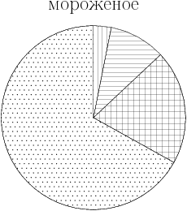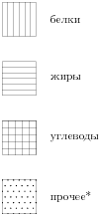
*-к прочему относятся вода, витамины и минеральные вещества.
1. | жиры |  | 2. | белки |  | 3. | углеводы |  | 4. | прочее
- На диаграмме показан возрастной состав населения Китая. Определите по диаграмме, население какого возраста составляет более 50% от всего.
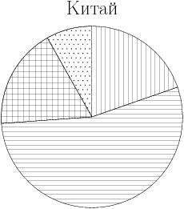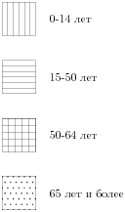
1. | 0-14 лет |  | 2. | 15-50 лет |  | 3. | 51-64 лет |  | 4. | 65 и более

- На диаграмме показано распределение земель Уральского, Приволжского, Южного и Дальневосточного Федеральных округов по категориям. Определите по диаграмме, в каком округе доля земель сельскохозяйственного назначения наименьшая.
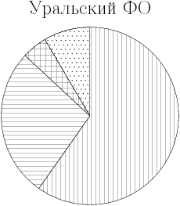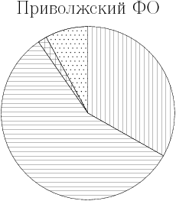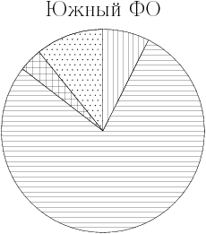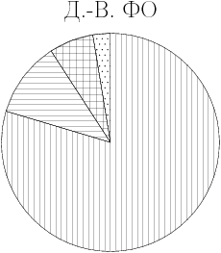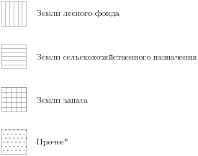
*прочее — это земли поселений; земли промышленности и иного специального назначения; земли особо охраняемых территорий и объектов.
1. | Уральский ФО |  | 2. | Приволжский ФО |  | 3. | Южный ФО |  | 4. | Дальневосточный ФО
- На диаграмме показано распределения земель Уральского, Приволжского, Южного и Дальневосточного Федеральных округов по категориям. Определите по диаграмме, в каком округе доля земель лесного фонда превышает 70%.
*прочее — это земли поселений; земли промышленности и иного специального назначения; и земли особо охраняемых территорий и объектов.
1. | Уральский ФО |  | 2. | Приволжский ФО |  | 3. | Южный ФО |  | 4. | Дальневосточный ФО
- Расстояние s (в метрах) до места удара молнии можно приближенно вычислить по формуле , где t – количество секунд, прошедших между вспышкой молнии и ударом грома. Определите, на каком расстоянии от места удара молнии находится наблюдатель, если . Ответ дайте в километрах, округлив его до целых.
- Зная длину своего шага, человек может приближенно подсчитать пройденное им расстояние s по формуле , где n – число шагов, l – длина шага. Какое расстояние прошел человек, если см, ? Ответ выразите в километрах.
- Чтобы перевести значение температуры по шкале Цельсия () в шкалу Фаренгейта () пользуются формулой , где С – градусы Цельсия, F – градусы Фаренгейта. Какая температура по шкале Фаренгейта соответствует по шкале Цельсия?
- Найдите значение выражения при .
- Найдите значение выражения при .
- Найдите значение выражения 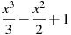при .
- Найдите значение выражения при ; ; ; .
- Какое из следующих выражений равно ?
1. |  |  | 2. |  |  | 3. |  |  | 4.
- Сравните числа x и y, если , .
- Сравните числа x и y, если , .

